ＦＡＸ ０８９－９２１－３３９８（※送信紙不要）
愛媛県社会就労センター協議会（セルプ協）事務局 行

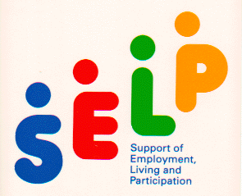
ＳＥＬＰフォーラムえひめ２０１９ 「展示・即売会」
ブース出展申込書

【申込日】令和 年 月 日
法人名 |  |  | 本会会員可否  （○印） | 会員事業所・非会員事業所
事業所名 |  |  | 担当者氏名
事業所区分  （○印） | Ａ型 ・ Ｂ型 ・ その他（ ）
事業所所在地 | 〒
ＴＥＬ |  |  | ＦＡＸ
Ｅメール
 | ※連絡事項をメールでお知らせする場合がありますので、必ずご記入ください。
販売予定商品  （○印／複数可） | 食 品 | 菓子・パン・ジャム・乾物・飲料・弁当・生鮮食品
 | 植 物 | 生花・野菜・果物
 | 生活雑貨 | アクセサリー・文房具・掃除用品・繊維製品・雑貨
そ の 他
（右記に記入）
本フォーラム運営サポート  スタッフ派遣の可否（○印） |  | 可 ・ 不可
当日のブース  担当（販売）  職員情報 | 職 名 | 氏 名 |  |  | 備 考
※枠内はすべてご記入ください。

【申込締切日】令和元年９月１９日（木）
【申 込 先】愛媛県社会就労センター協議会（セルプ協）事務局
Ｆ Ａ Ｘ ０８９－９２１－３３９８
Ｅメール jinzai@ehime-shakyo.or.jp

